- Игра, которая служит для закрепления знаний, их систематизации и практического применения, называется_________________________________
- Творческие игры, сюжетом которых является литературное произведение называются____________________
- Игровая деятельность ребенка, основным содержанием которой является созидание, называется__________________________________________
- Предпосылкой к сюжетно-ролевой игре является:
А) сформированные предметные действия
Б) наличие игрушек
В) наличие предметов заместителей
Г) авторитарное общение взрослых с ребенком
- Методический прием — совместное сюжетосложение, используется:
а) в раннем возрасте,
б) в старшем дошкольном возрасте,
в) в средней группе,
г) во всех возрастных группах
- Характерная особенность игр дошкольников:
а) представляет собой форму активного отражения окружающей жизни,
б) не зависит от исторических условий жизни людей,
в) не связана с развитием познавательных способностей ребенка,
г) представляет собой продуктивную деятельность
- В театрализованных играх творчество детей проявляется в:
а) выборе литературного произведения,
б) подборе игрушек,
в) исполнении собственного замысла,
г) выборе партнеров для игры
- Критерий для выявления у дошкольника актерского умения:
а) понимание мотивов поступков героев,
б) понимание эмоционального состояния персонажа, выбор выразительных средств для передачи образа персонажа,
г) распределение ролей, подготовка игровой среды
- Определите компонент сюжетно-ролевой игры:
а) предмет-заместитель
б) авторитарность воспитателя
в) игровая зона
г) роль
- Какой игре соответствуют следующие компоненты: сюжет, роль, правила, игровые действия)
А) театрализованная игра
Б) сюжетно-ролевая игра
В) подвижная игра
Г) строительная игра

11. Раскройте значение подвижных игр для развития детей

12.Что такое игровые отношения детей в игре, как они зависят от реальных отношений детей?

13. Напишите пример сюжета и содержания однотемной многоперсонажной игры.

- Приведите пример предварительной работы (перечислить методы) с детьми перед организацией сюжетно-ролевой игры «Поликлиника».

- Напишите цель к дидактической игре с данным игровым материалом

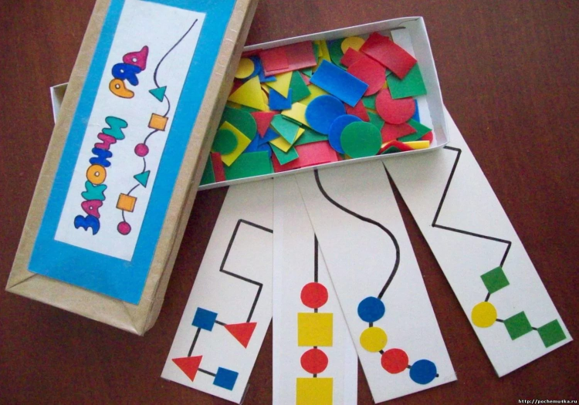
- Напишите имена ученых, занимавшихся вопросами игры в дошкольном возрасте.

